** NT1/ NT2 Y 1º AÑO DE EDUCACIÓN BÁSICA**

MES MAYO

LICEO PARTICULAR MIXTO LOS ANDES Bº2

Nombre del estudiante: _________________________________________Curso:__________________________

**Instrucciones:**

* En estas actividades deberás trabajar con un adulto (mamá, papá, abuelo(a), hermano(a) mayor, etc)
* Las siguientes actividades vienen acompañadas de una diapositiva explicativa y audios que puedes descargar. Los puedes solicitar a través de tu profesor de inglés en sus datos de contacto:
* Lo importante de estas actividades es que practiques repitiendo varias veces hasta que lo puedas hacer de manera fluida.
* Para envíos solicitudes y consultas contactar a Magdalena Ahumada: [mahumada@liceomixto.cl](mailto:mahumada@liceomixto.cl) o whatsapp: +56974525164
* Puedes grabar tus audios en la siguiente aplicación a través de computador o teléfono: <https://vocaroo.com/>

SCHOOL SUPPLIES (ÚTILES ESCOLARES)

Ve el video a continuación:

<https://www.youtube.com/watch?v=41cJ0mqWses>

Repite lo que escuchas en el video. Con ayuda de un adulto graba tu repetición en un audio y luego envíaselo a tu profesor.

¿Cuál es el significado en español de las siguientes palabras?: (no tienes que escribirlas, solo decirlas en español)

Ejemplo: PENCIL: lápiz…………

**Pencil, sharpener, eraser, ruler, book, scissors, chair, desk, pen, bag**

Con ayuda de un adulto graba las palabras en inglés y español en un audio y luego envíaselo a tu profesor.

**Tarea para trabajar en el texto.**

|  |  |
| --- | --- |
| Texto del estudiante: pág 9 -11 y pág 14. |  |

Página 9 texto del estudiante

Escucha , apunta y repite en voz alta.

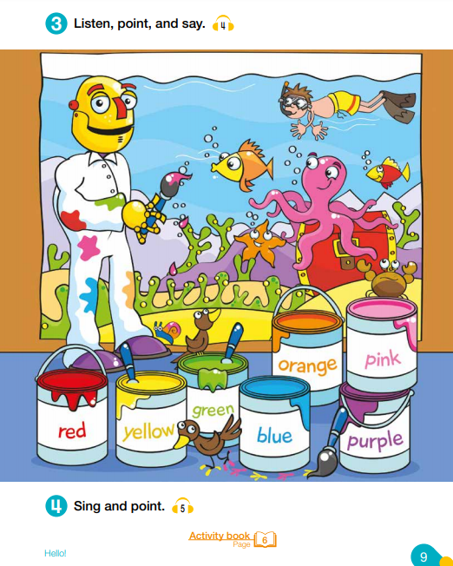

Página 11 texto del estudiante Video apoyo: <https://www.youtube.com/watch?v=Yt8GFgxlITs>

Cuenta en inglés en voz alta cada uno de los siguiente grupos de bichitos, cristales, legos, dinosaurios, y osos.

Ejemplo: ¿Cuantos bichitos hay? 5…..five

Luego di los números en inglés que faltan en la secuencia. Ahora repite todos los números en inglés en voz alta.

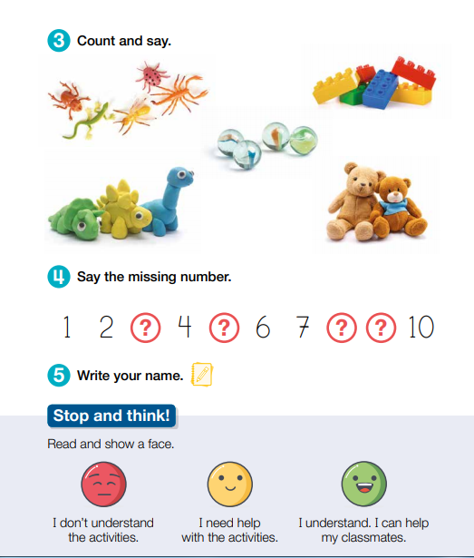

Página 14 texto del estudiante

Escucha el audio, apunta cada objeto según lo que escuchas y repite en voz alta

